Ciências – a terra
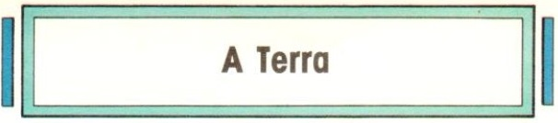
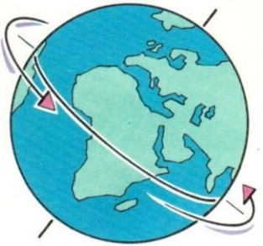
A Terra é o terceiro planeta a partir do Sol. Ela percorre uma trajetória em torno do Sol chamada órbita, ao mesmo tempo que gira sobre si mesma.
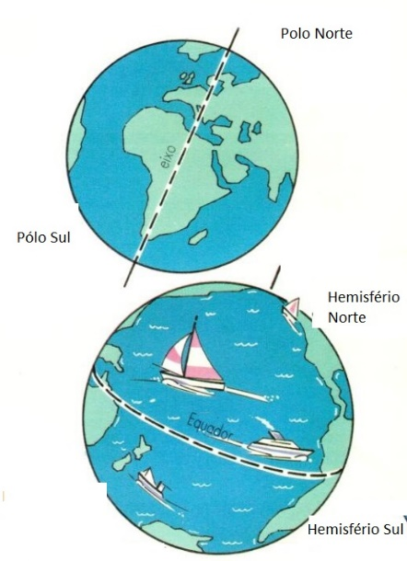

A Terra dá um giro completo sobre o seu próprio eixo a cada 24 horas. O eixo é uma linha imaginária que atravessa a Terra, passando por dois pontos da superfície terrestre, chamados de Pólo Norte e Pólo Sul.

Oceanos de água
A Terra é o único planeta que possui mares. Dois terços dela são cobertos por imensos oceanos que se mantém em seus lugares devido à Atração da gravidade da Terra. Se o planeta estivesse mais próximo do Sol, os mares se vaporizariam.
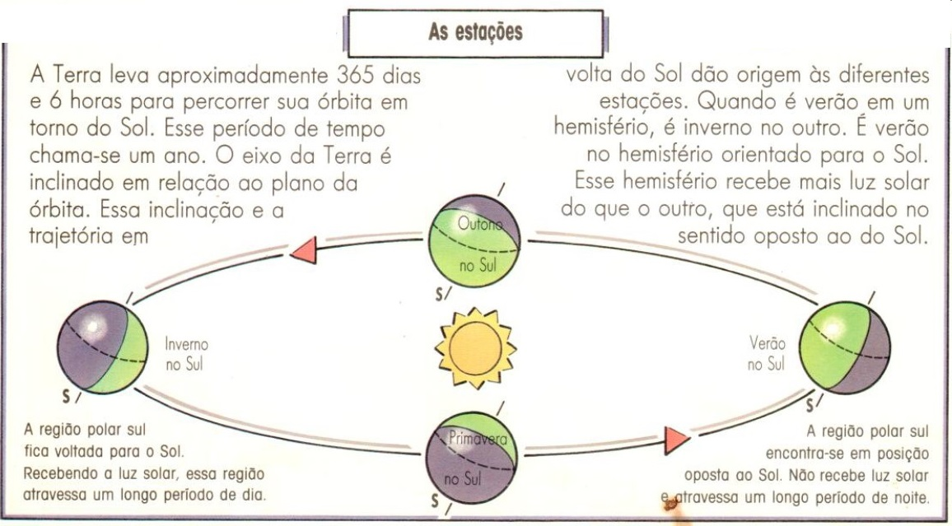

- Responda:

- A Terra percorre uma trajetória ao redor do Sol. Qual é o nome dessa trajetória?
_________________________________________________________________________________________________________________________________

- Quanto tempo a Terra demora para girar em seu próprio eixo?
_________________________________________________________________________________________________________________________________

- Escreva V se a resposta for verdadeira e F se a resposta for falsa.

( ) O eixo é uma linha visível que atravessa a Terra, passando por dois pontos da superfície terrestre, chamados de Pólo Norte e Pólo Sul.
( ) A Terra é o único planeta que possui mares.

( ) Se o planeta estivesse mais próximo do Sol, os mares se vaporizariam.

( ) A Terra leva 364 dias para percorrer a sua órbita em torno do Sol.

( ) O eixo da Terra é inclinado em relação ao plano da órbita.

( ) Quando é verão em um hemisfério, é outono em outro.

- Após fazer o exercício anterior, observe as respostas falsas e transforme-as em verdadeiras.
_______________________________________________________________________________________________________________________________________________________________________________________________________________________________________________________________________________________________________________________________________________________________________________________________________________________________________________________________________________________________________________________________________________________________________________________________________________

